**MINISTERIO DE EDUCACIÓN DIRECCIÓN DE AUDITORIA INTERNA INFORME O-DIDAI/SUB-41-2022-B SIAD 578600, 563947**

**Consejo o consultoría de segundo seguimiento a las recomendaciones emitidas por la Contraloría General de Cuentas, al Informe de Auditoría de Cumplimiento de Seguridad Limitada.**

**Del período del 11 de enero de 2010 al 27 de febrero de 2019. Dirección Departamental de Educación Guatemala Oriente**

**GUATEMALA, FEBRERO DE 2022**

**INDICE**

INTRODUCCION 1

OBJETIVOS 1

ALCANCE DE LA ACTIVIDAD 1

RESULTADOS DE LA ACTIVIDAD 1

ANEXOS 3

# INTRODUCCION

De conformidad con el nombramiento de auditoría No. O-DIDAI/SUB-41-2022, SIAD 578600, 563947, de fecha 03 de febrero de 2022, fui designado para realizar segundo seguimiento a las recomendaciones emitidas por la Contraloría General de Cuentas, consignadas en el Informe de Auditoría de Cumplimiento con Seguridad Limitada, del período del 11 de enero de 2010 al 27 de febrero de 2019, en la Dirección Departamental de Educación Guatemala Oriente, que quedaron en proceso en el informe CUA 107156-1-2021.

# OBJETIVOS

**General**

Realizar segundo seguimiento a las recomendaciones emitidas por la Contraloría General de Cuentas.

**Específico**

Verificar si existen recomendaciones implementadas, en proceso o incumplidas.

# ALCANCE DE LA ACTIVIDAD

Se efectuó seguimiento a una recomendación emitida por la Contraloría General de Cuentas, como resultado del Informe de Auditoría de Cumplimiento con Seguridad Limitada, del período del 11 de enero de 2010 al 27 de febrero de 2019, en la Dirección Departamental de Educación Guatemala Oriente.

# RESULTADOS DE LA ACTIVIDAD

El resultado al trabajo realizado se resume a continuación:

**RECOMENDACIÓN EN PROCESO**

De conformidad con el formulario SR-1 Seguimiento a implementación de recomendaciones y a la evaluación efectuada a la evidencia documental presentada por los responsables, se determinó que la única recomendación que emitiera la Contraloría General de Cuentas, quedó en proceso de implementación, como se detalla a continuación:

**Hallazgos relacionados con el cumplimiento a leyes y regulaciones aplicables**

Hallazgo No. 1. Incumplimiento a procedimientos legales.

De conformidad con la evidencia presentada, se determinó que el proceso disciplinario de la docente Sandy Alexis Flores Vales, se encuentra concluido, según

Acuerdo Ministerial de Destitución No. DIREH-1543-2018, de fecha 20 de marzo de 2018. Sin embargo, ante la falta de evidencia en relación a la implementación de control interno de los expedientes que se encuentren en trámite de destitución por faltas al servicio, con la finalidad de darles seguimiento hasta su culminación oportunamente. Asimismo, la verificación del cumplimiento de la normativa legal relacionado a los plazos y procedimientos establecidos para la gestión del proceso disciplinario, deberá ser evaluado en una auditoría especifica. Ver anexo 1.

La falta de implementación de la recomendación ocasiona riesgo de incumplimiento a la normativa y procedimientos establecidos para el proceso disciplinario de faltas al servicio y que la gestión de destitución no se concluya en forma oportuna, causando que el puesto de Docente no sea utilizado y el establecimiento educativo no esté completo con el equipo de trabajo correspondiente.

**COMPROMISO DE LOS RESPONSABLES**

De conformidad con el Acta No. DIDAI-05-2021, de fecha 16 de febrero de 2022, del libro de actas No. L-2 53076, autorizado por la Contraloría General de Cuentas, la Directora de la Dirección Departamental de Educación Guatemala Oriente se comprometió a efectuar las acciones necesarias para implementar la recomendación en forma completa, presentando la evidencia correspondiente en un plazo no mayor de 30 días calendario.

La Dirección de Auditoría Interna realizó dos seguimientos a la recomendación, para verificar el cumplimiento de su implementación, por lo que es responsabilidad de la Dirección Departamental de Educación Guatemala Oriente, dar cumplimiento a las mismas para evitar ser sancionados por el ente fiscalizador estatal.

# ANEXOS

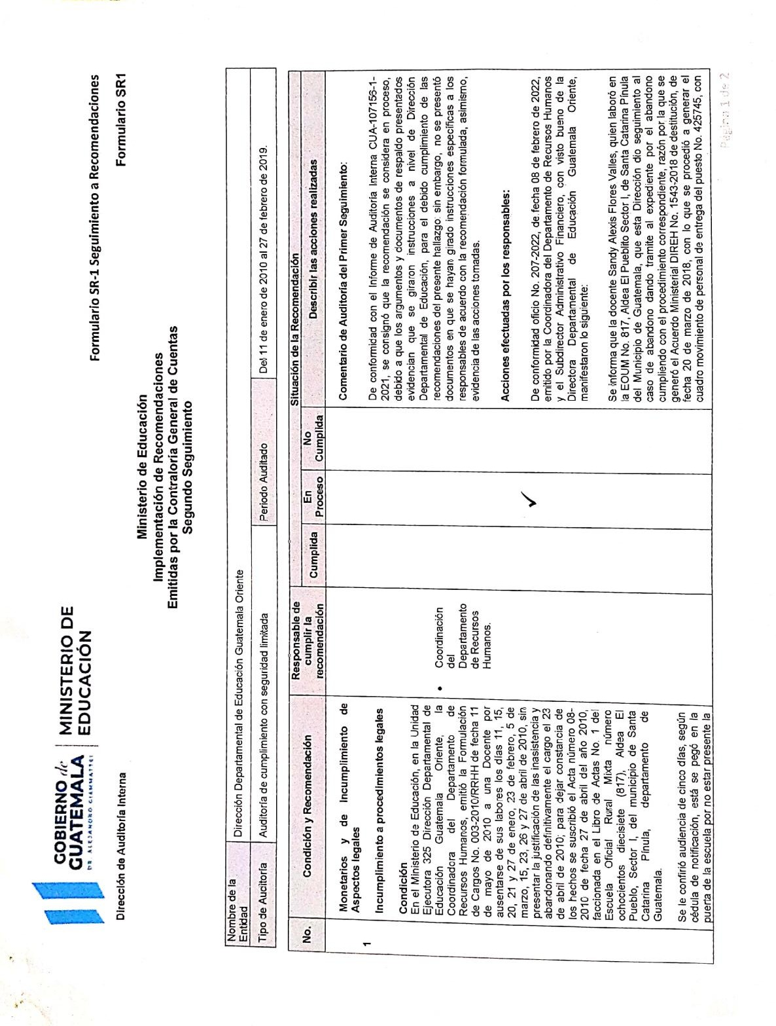Anexo No. 1

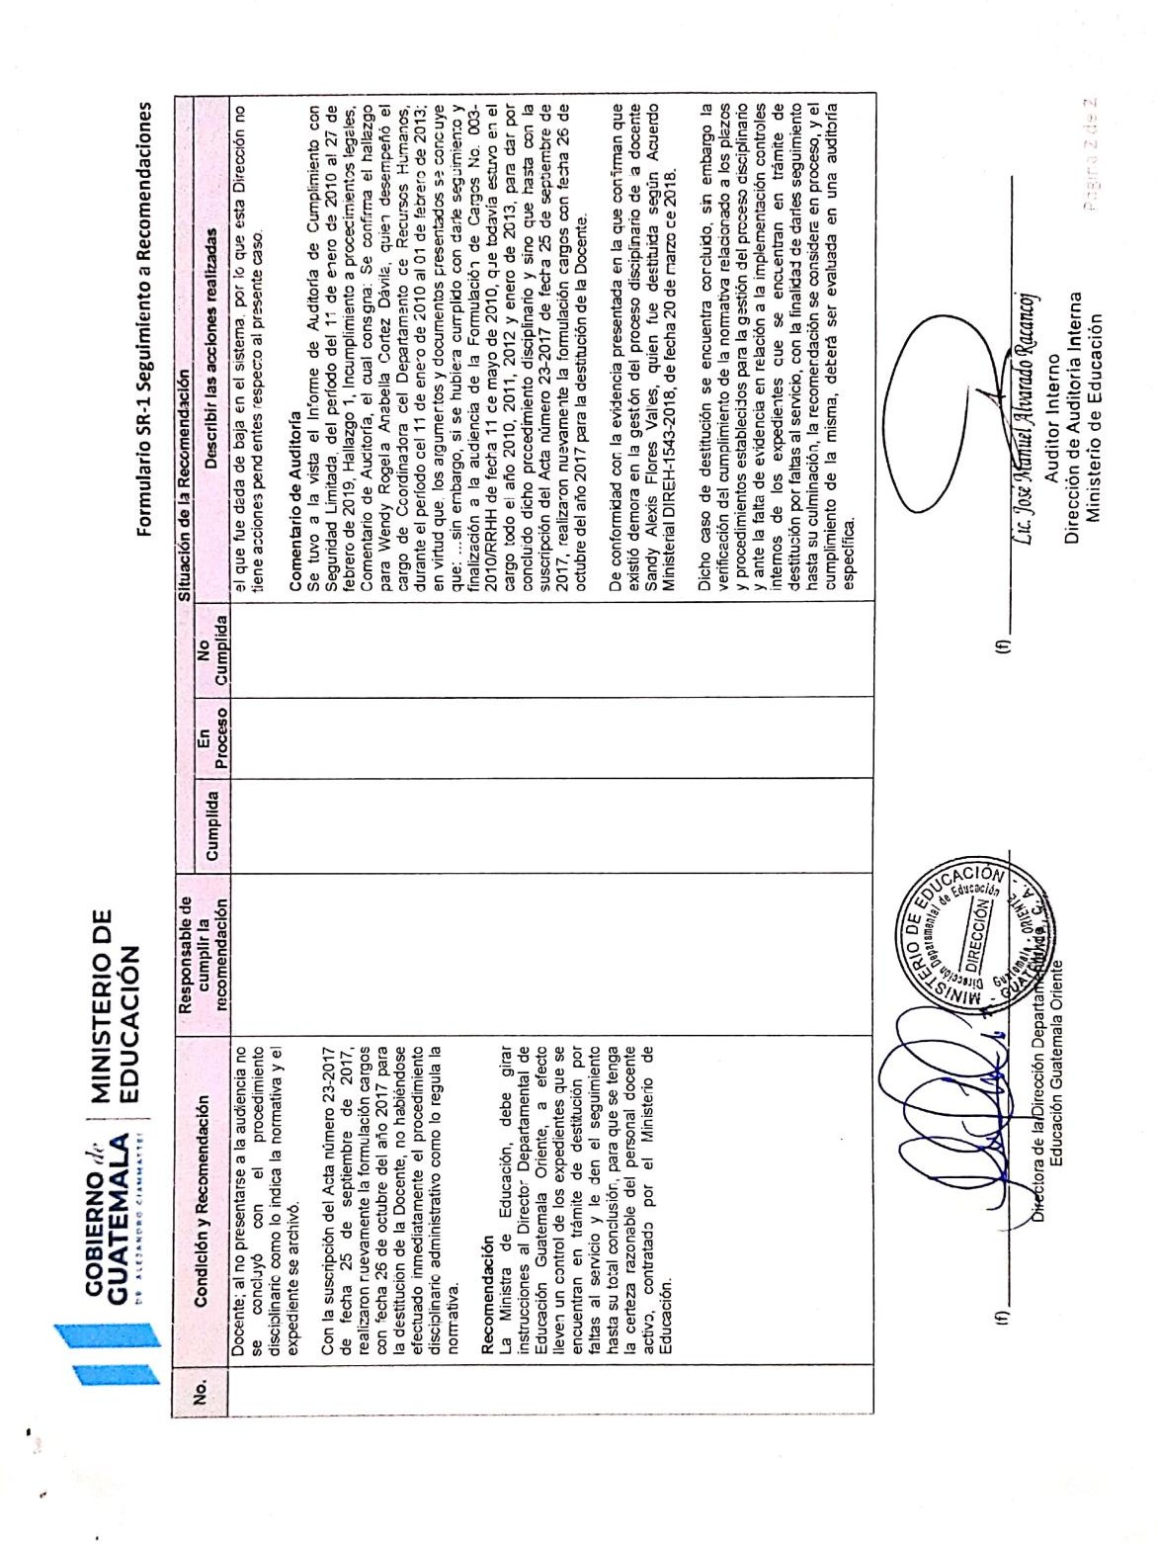Continúa el anexo 1